08-195 ЧМЗАП-5530 6-осный низкорамный прицеп-тяжеловоз для перевозки неделимых грузов и техники по дорогам с твердым покрытием грузоподъемностью 120 т с силовой установкой АБ-8-Т/230Л 8 кВт, высота платформы 0.5-0.9 м, экипаж 1 чел., снаряженный вес 46.5 т, без груза/с грузом 25/8 км/час, ЧМЗАП Челябинск, штучно с 1962 г., серийно с 1971 г.
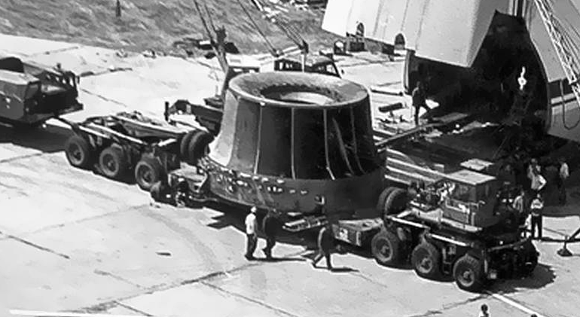

Разработчик: Научно-исследовательский автомобильный и автомоторный институт (НАМИ), г. Москва.
Изготовитель: Машиностроительный завод автомобильных и тракторных прицепов Совета Народного Хозяйства Южно-Уральского экономического района, г. Челябинск.
Из отрывочных материалов можно заключить, что опытный образец был изготовлен в 1962 году. После доводки конструкции и техдокументации был налажен штучный выпуск, а с 1971 г. было запущено серийное производство.
ЧМЗАП-5530 был предназначен для работы не только с автомобильными тягачами типа КрАЗ-214, МАЗ-535, но и с трактором ДЭТ-250. Практика показала, что автотягачи того времени имеют недостаточное тяговое усилие для транспортировки груженого прицепа в различных дорожных условиях, а производительности их компрессоров оказывалась недостаточной на дорогах, требующих частого торможения. В связи с этим, при проектировании прицепа, был учтен вариант агрегатирования его с гусеничным трактором подходящего тягового класса – на тот момент это был ДЭТ-250, и установки стационарной компрессорной и генераторной установки с приводом от бензомотора. Компрессорная установка прицепа позволила пользоваться тормозами при буксировке трактором.

Из статьи «Прицеп-тяжеловоз» в журнале «Автомобильный транспорт» примерно 1964 г., авторы: инженеры Г. Миллер, П. Шейнин, Ю. Ячин.
Коллективом работников Челябинского машиностроительного завода автотракторных прицепов совместно с Научно-исследовательским автомобильным и автомоторным институтом (НАМИ)
создан прицеп-тяжеловоз, ЧМЗАП-5530 грузоподъемностью 120 т.
Такой прицеп создан в Советском Союзе впервые. Он предназначен для. перевозки мощных трансформаторов, неразъемных деталей и узлов гидротурбин, экскаваторов, элементов строительных конструкций и других крупногабаритных неделимых грузов весом до 120 т.
Грузовая платформа плоская сварная из листовой стали, коробчатого сечения, концы сужены для соединения с траверсами тележек. Траверсы, на которых подвешивается грузовая платформа,
имеют 2 положения: одно обеспечивает нормальный просвет под грузовой платформой и дополнительное, при котором просвет уменьшается до минимума для возможности проезда под мостами и другими объектами, требующими уменьшения высотных габаритов.
Каждая тележка состоит из продольной и поперечной рам, сваренных из листовой стали сложной конфигурации и соединенных между собой восемью болтами.
Рамы тележек имеют полости для установки гидравлического цилиндра и траверсы подъема и
опускания грузовой платформы, кронштейны для крепления балансиров подвески и рулевого вала.
Управление поворотом колес передней тележки осуществляется с помощью дышла, вала управления и системы рулевых тяг, а колес задней тележки — от вала управления передней тележки диагональными тягами, или же автономным рулевым управлением из кабины оператора прицепа. Автономное рулевое управление позволяет автопоезду производить различные маневрирования и преодолевать повороты с радиусом кривизны менее 13 м. Конструкция системы обеспечивает возможность, буксировки прицепа в прямом и обратном направлениях.
Дышло тяговое - сварное из гнутого профиля, может отсоединяться от одной тележки и присоединяться к другой при помощи двух пальцев. Толкающее приспособление состоит из кронштейнов, на которые устанавливается съемный буфер, передающий толкающее усилие.
Подвеска — рессорно-балансирная. Оси колес состоят из литых стальных балок с впрессованными
осями трубчатого сечения. Колеса имеют бездисковые ободы с вваренным посадочным кольцом.
Шины пневматические размером 14,00-20" модели Я-61. Давление в шинах 6,20 кг/см2, допускаемая нагрузка 6800 кг. Всего прицеп имеет 24 ходовых и 2 запасных колеса. Все ходовые
колеса поворотные, подрессоренные, с тормозами.
Тормоза колодочные на все колеса барабанного типа, основные детали тормозной системы использованы от автомобиля МАЗ-200. Привод пневматический, с режимным регулированием в зависимости от нагрузки. Управление может осуществляться с места водителя автомобильного тягача или оператора на прицепе и с места тракториста при буксировке тракторным тягачом.
Питание сжатым воздухом тормозной системы может осуществляться как от компрессора тягача,
так и от компрессора прицепа. Схема пневматического привода обеспечивает возможность буксировки прицепа в обоих направлениях.
Стояночный тормоз механический, с ручным приводом на первую и третью оси передней и задней тележек прицепа. Механизм подъема и опускания грузовой платформы гидравлического типа, рабочее давление 300 кг/см2.
Прицеп располагает собственной силовой установкой, состоящей из агрегата модели АБ-8-Т(230)М, предназначенного для питания электродвигателей привода компрессорной и насосной установок.
Для питания сжатым воздухом использован компрессор ГАРО модели 155-1, поршневой, 2-цилиндровый, двухступенчатый, с воздушным охлаждением. Работа установки необходима в
случае буксирования прицепа тягачом, не оборудованным для управления тормозами прицепа или
имеющим компрессор недостаточной производительности.
В качестве насосной установки использован переоборудованный эксцентриковый 3-поршневой
насос модели Г17-32(Н-401); производительность его—18 л/мин, номинальное давление—300 кг/см2. Работа установки необходима при подъеме и опускании грузовой платформы, для поднятия тележек, а также для автономного управления поворота колес задней тележки.
Кабина оператора одноместная, металлическая, сварной конструкции, использована от автокрана
СМК-7. В кабине монтируются узлы управления поворотом задней тележки, тормозами, силовым агрегатом, щиток приборов и узел связи.
Для связи между водителями тягача, толкача и оператором, находящимся в кабине прицепа,
используется переговорное устройство СПУ-7.
Электрооборудование напряжением 24В с питанием от тягача или аккумуляторов на прицепе.
Схема электрооборудования предусматривает возможность реверсирования хода прицепа. Силовое электрооборудование напряжением 230В питается током от агрегата АБ-8-Т(230)М.
Грузовая платформа оборудована шестью уширителями. Для крепления груза на платформе
имеется шесть петель, по три с каждой стороны, четыре скобы, вваренные по торцам платформы,
а также восемь отверстий. На платформе может устанавливаться съемный лист для крепления к нему груза по месту, для чего на платформе имеется 64 резьбовых отверстия.
На каждой тележке имеются блокировочные устройства для подачи прицепа назад по прямой.
В настоящее время успешно закончились промышленные испытания опытного образца прицепа на
строительстве Нурекской ГЭС. В частности, этот прицеп эксплуатировался на трассе Душанбе-
Нурек общей протяженностью 80 км. Около 60 км дороги проходит в горах, через горный перевал Чермозак высотой 1600 м над уровнем моря, с затяжными подъемами и спусками до 9%, радиусами поворота. 10-12 м, большими поперечными уклонами. Во время испытаний прицеп оказал немалую помощь гидроэнергостроителям.
Проведенные дорожные испытания показали также, что подвеску прицепа можно делать жесткой без применения рессор, так как скорости движения автопоезда невелики. Отдельные конструктивные недостатки прицепа, выявленные при испытаниях, были учтены при разработке технической документации на вновь изготавливаемые образцы прицепов. Перевозка тяжелых неделимых крупногабаритных грузов на автомобильных прицепах дает большой экономический эффект. Действительно, при перевозках неразобранных машин, оборудования и т. д. экономятся средства и время за счет отказа от их разборки и сборки. Необходимо также учесть, что в настоящее время в народном хозяйстве появляется все больше грузов, таких, например, как различное энергетическое и химическое оборудование, которое вообще делается неразборным,
с транспортным весом в сотни тонн.

Техническая характеристика
Грузоподъемность, т 120
База, мм:
но осям установки грузовой платформы 14500
по осям поворотных головок 2 215
по серединам скатов поворотных головок 712
по внутренним скатам ... 1503
по наружным скатам .... 2927
Дорожный просвет (под грузовой платформой), мм:
под полной нагрузкой .... 280
без нагрузки 345
под полной нагрузкой (при дополнительном положении траверс)- 80
Максимальная скорость движения, км/час:
без груза 25
с полной нагрузкой 8
Габаритные размеры, мм:
длина с тяговым дышлом . . 21735
ширина 3250
высота (по кабине) ...... 3350
высота (по продольной раме тележки) 1890
Погрузочная высота, мм:
при опущенной платформе 500
в транспортном положении:
без нагрузки 845
под нагрузкой 780
Размеры погрузочной площадки, мм:
длина 9000
ширина (без уширителей платформы) 3250
ширина (с уширителями платформы) 4000
Наименьший радиус поворота (по переднему наружному колесу), м 13
Расстояние между осями колес тележки, мм 1800
Вес прицепа (ориентировочно), т:
полный без нагрузки .... 40
полный с нагрузкой 160
Нагрузка на одну ось тележки, кг:
без нагрузки 6800
с нагрузкой 27200

